Hibernate_day03

今日内容
- Hibernate的一对多映射
- Hibernate的多对多映射

表关系的分析
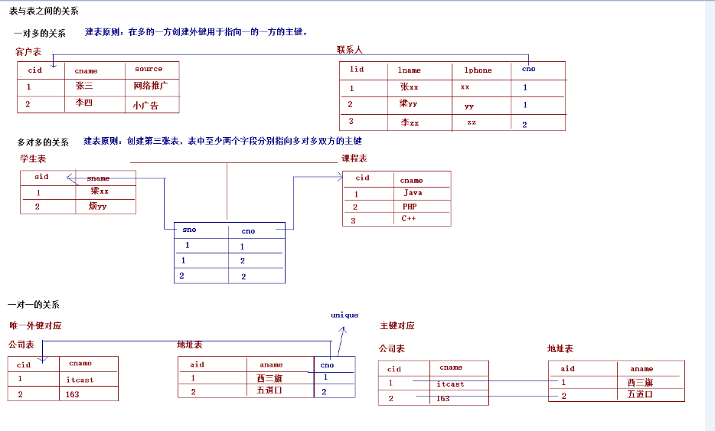

Hibernate关联关系：一对多的映射

搭建Hibernate基本开发环境

搭建Hibernate的一对多的关联关系映射

创建客户表和联系人表

创建实体类
【客户的实体】
public class Customer {
private Long cust_id;
private String cust_name;
private String cust_source;
private String cust_industry;
private String cust_level;
private String cust_phone;
private String cust_mobile;

// 联系人的集合:
private Set<LinkMan> linkMans = new HashSet<LinkMan>();
}
【联系人的实体】
public class LinkMan {
private Long lkm_id;
private String lkm_name;
private String lkm_gender;
private String lkm_phone;
private String lkm_mobile;
private String lkm_email;
private String lkm_qq;
private String lkm_position;
private String lkm_memo;

// private Long lkm_cust_id;
private Customer customer;// 联系人对应的客户的对象
}

创建映射
【联系人的映射】
<?xml version="1.0" encoding="UTF-8"?>
<!DOCTYPE hibernate-mapping PUBLIC
"-//Hibernate/Hibernate Mapping DTD 3.0//EN"
"http://www.hibernate.org/dtd/hibernate-mapping-3.0.dtd">
<hibernate-mapping>
<class name="com.itheima.hibernate.domain.LinkMan" table="cst_linkman">
<id name="lkm_id">
<generator class="native"></generator>
</id>
<property name="lkm_name"/>
<property name="lkm_gender"/>
<property name="lkm_phone"/>
<property name="lkm_mobile"/>
<property name="lkm_email"/>
<property name="lkm_qq"/>
<property name="lkm_position"/>
<property name="lkm_memo"/>

<!-- 在多的一方配置many-to-one -->
<!--
many-to-one标签：用来描述多对一的关系配置。
* name :一的一方的对象的属性名称。
* class :一的一方的类的全路径
* column :外键的名称
-->
<many-to-one name="customer" class="com.itheima.hibernate.domain.Customer" column="lkm_cust_id"/>
</class>
</hibernate-mapping>
【客户的映射】
<?xml version="1.0" encoding="UTF-8"?>
<!DOCTYPE hibernate-mapping PUBLIC
"-//Hibernate/Hibernate Mapping DTD 3.0//EN"
"http://www.hibernate.org/dtd/hibernate-mapping-3.0.dtd">
<hibernate-mapping>
<class name="com.itheima.hibernate.domain.Customer" table="cst_customer">
<id name="cust_id">
<generator class="native"/>
</id>

<property name="cust_name"/>
<property name="cust_source"/>
<property name="cust_industry"/>
<property name="cust_level"/>
<property name="cust_phone"/>
<property name="cust_mobile"/>

<!-- 配置一对多的关联映射 -->
<!--
set标签：用来描述一的一方存放的多的一方的集合
* name:多的一方的集合属性名称
-->
<set name="linkMans">
<!--
key标签：
* column多的一方的外键的名称
-->
<key column="lkm_cust_id"/>
<!--
one-to-many标签：描述一对多的关系
* class:多的一方的类的全路径
-->
<one-to-many class="com.itheima.hibernate.domain.LinkMan"/>
</set>
</class>
</hibernate-mapping>

在核心配置中加载映射
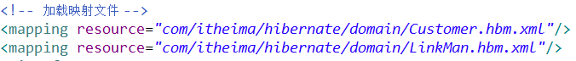

编写测试方法
@Test
/**
* 保存数据
*/
public void demo1(){
Session session = HibernateUtils.getCurrentSession();
Transaction tx = session.beginTransaction();

// 创建两个客户
Customer customer1 = new Customer();
customer1.setCust_name("柳岩");
Customer customer2 = new Customer();
customer2.setCust_name("马蓉");

// 创建三个联系人
LinkMan linkMan1 = new LinkMan();
linkMan1.setLkm_name("梁大鹏");
LinkMan linkMan2 = new LinkMan();
linkMan2.setLkm_name("梁宝强");
LinkMan linkMan3 = new LinkMan();
linkMan3.setLkm_name("梁喆");

// 建立关系:双向关系.
customer1.getLinkMans().add(linkMan1);
customer2.getLinkMans().add(linkMan2);
customer2.getLinkMans().add(linkMan3);
linkMan1.setCustomer(customer1);
linkMan2.setCustomer(customer2);
linkMan3.setCustomer(customer2);

session.save(customer1);
session.save(customer2);
session.save(linkMan1);
session.save(linkMan2);
session.save(linkMan3);

tx.commit();
}

Hibernate的一对多的级联操作

级联保存或更新
级联操作：操作一个对象的时候，同时操作其关联的对象。
级联是有方向性的，保存客户级联联系人，还是要保存联系人级联客户。
【保存客户的同时级联保存联系人】
@Test
/**
* 级联保存：
* * 保存客户同时级联保存联系人。
* * 保存的主体对象是客户对象，那么就需要在Customer.hbm.xml文件中配置。
* * 在<set>标签上配置cascade="save-update"
*/
public void demo3(){
Session session = HibernateUtils.getCurrentSession();
Transaction tx = session.beginTransaction();

// 创建客户
Customer customer1 = new Customer();
customer1.setCust_name("柳岩");

// 创建联系人
LinkMan linkMan1 = new LinkMan();
linkMan1.setLkm_name("梁大鹏");

// 建立关系:双向关系.
customer1.getLinkMans().add(linkMan1);
linkMan1.setCustomer(customer1);

session.save(customer1);

tx.commit();
}
【保存联系人同时级联保存客户】
@Test
/**
* 级联保存：
* * 保存联系人同时级联保存客户。
* * 保存的主体对象是联系人对象，那么就需要在LinkMan.hbm.xml文件中配置。
* * 在<many-to-one>标签上配置cascade="save-update"
*/
public void demo4(){
Session session = HibernateUtils.getCurrentSession();
Transaction tx = session.beginTransaction();

// 创建客户
Customer customer1 = new Customer();
customer1.setCust_name("马蓉");

// 创建联系人
LinkMan linkMan1 = new LinkMan();
linkMan1.setLkm_name("烦司机");

// 建立关系:双向关系.
customer1.getLinkMans().add(linkMan1);
linkMan1.setCustomer(customer1);

session.save(linkMan1);

tx.commit();
}

测试对象导航
@Test
/**
* 测试对象导航
* * 一对多的双方都配置了cascade="save-update"
*/
public void demo5(){
Session session = HibernateUtils.getCurrentSession();
Transaction tx = session.beginTransaction();

// 创建1个客户和3个联系人
Customer customer1 = new Customer();
customer1.setCust_name("梁某");

// 创建3个联系人
LinkMan linkMan1 = new LinkMan();
linkMan1.setLkm_name("如花");
LinkMan linkMan2 = new LinkMan();
linkMan2.setLkm_name("凤姐");
LinkMan linkMan3 = new LinkMan();
linkMan3.setLkm_name("芙蓉");

// 建立了关系
linkMan1.setCustomer(customer1);
customer1.getLinkMans().add(linkMan2);
customer1.getLinkMans().add(linkMan3);

// session.save(linkMan1); // 发送几条insert语句？ 4条
// session.save(customer1); // 发送几条insert语句？ 3条
session.save(linkMan2); // 发送几条insert语句？1条

tx.commit();
}

级联删除
【删除客户同时级联删除联系人】
@Test
/**
* 级联删除：
* * 删除客户同时级联删除联系人。
* * 在Customer.hbm.xml中的<set>上配置cascade="delete"
*/
public void demo7(){
Session session = HibernateUtils.getCurrentSession();
Transaction tx = session.beginTransaction();

// 删除2号客户
Customer customer = session.get(Customer.class, 2l);
session.delete(customer);

tx.commit();
}
【删除联系人同时级联删除客户】
@Test
/**
* 级联删除：
* * 删除联系人同时级联删除客户。
* * 在LinkMan.hbm.xml中在<many-to-one>上配置cascade="delete"
*/
public void demo8(){
Session session = HibernateUtils.getCurrentSession();
Transaction tx = session.beginTransaction();

// 删除1号联系人
LinkMan linkMan = session.get(LinkMan.class, 1l);
session.delete(linkMan);

tx.commit();
}

双向维护关系产生多余的SQL

编写代码测试:
@Test
/**
* 双向维护关系 导致多余的SQL
*/
public void demo9(){
Session session = HibernateUtils.getCurrentSession();
Transaction tx = session.beginTransaction();

Customer customer = session.get(Customer.class, 1l);
LinkMan linkMan = session.get(LinkMan.class, 2l);

customer.getLinkMans().add(linkMan);
linkMan.setCustomer(customer);

tx.commit();
}

区分cascade和inverse
@Test
/**
* 区分cascade和inverse
* * 在客户端配置cascade="save-update" inverse="true"
*/
public void demo10(){
Session session = HibernateUtils.getCurrentSession();
Transaction tx = session.beginTransaction();

Customer customer = new Customer();
customer.setCust_name("高松");

LinkMan linkMan = new LinkMan();
linkMan.setLkm_name("高凤儿");

customer.getLinkMans().add(linkMan);

session.save(customer);

tx.commit();
}

Hibernate关联关系：多对多

搭建Hibernate多对多开发环境

创建实体
【用户的实体】
public class User {
private Long user_id;
private String user_code;
private String user_name;
private String user_password;
private String user_state;

// 一个用户选择多个角色
private Set<Role> roles = new HashSet<Role>();
}
【角色实体】
public class Role {
private Long role_id;
private String role_name;
private String role_memo;

// 一个角色被多个用户选择:
private Set<User> users = new HashSet<User>();
}

创建映射
【用户的映射】
<?xml version="1.0" encoding="UTF-8"?>
<!DOCTYPE hibernate-mapping PUBLIC
"-//Hibernate/Hibernate Mapping DTD 3.0//EN"
"http://www.hibernate.org/dtd/hibernate-mapping-3.0.dtd">
<hibernate-mapping>
<class name="com.itheima.hibernate.domain.User" table="sys_user">
<id name="user_id" >
<generator class="native"/>
</id>
<property name="user_code"/>
<property name="user_name"/>
<property name="user_password"/>
<property name="user_state"/>

<!-- 配置多对多的映射 -->
<!--
set标签
* name :多对多另一方的集合的属性名称
* table :多对多建立的中间表的名称。
-->
<set name="roles" table="sys_user_role">
<!--
key标签:描述外键
* column：当前对象在中间表的外键的名称
-->
<key column="user_no"/>
<!--
many-to-many标签：多对多配置
* class:对方的类的全路径
* column:对方在中间表的外键名称
-->
<many-to-many class="com.itheima.hibernate.domain.Role" column="role_no"/>
</set>
</class>
</hibernate-mapping>
【角色的映射】
<?xml version="1.0" encoding="UTF-8"?>
<!DOCTYPE hibernate-mapping PUBLIC
"-//Hibernate/Hibernate Mapping DTD 3.0//EN"
"http://www.hibernate.org/dtd/hibernate-mapping-3.0.dtd">
<hibernate-mapping>
<class name="com.itheima.hibernate.domain.Role" table="sys_role">
<id name="role_id">
<generator class="native"/>
</id>

<property name="role_name"/>
<property name="role_memo"/>

<set name="users" table="sys_user_role">
<key column="role_no"/>
<many-to-many class="com.itheima.hibernate.domain.User" column="user_no"/>
</set>
</class>
</hibernate-mapping>

在核心配置中加载映射

编写测试类：
@Test
/**
* 保存数据:
* * 多对多保存的时候，需要单向关联。如果是双向关联需要有一方放弃外键维护权。
*/
public void demo1(){
Session session = HibernateUtils.getCurrentSession();
Transaction tx = session.beginTransaction();

// 创建2个用户
User user1 = new User();
user1.setUser_name("梁司机");
User user2 = new User();
user2.setUser_name("梁蓉");

// 创建3个角色
Role role1 = new Role();
role1.setRole_name("司机");
Role role2 = new Role();
role2.setRole_name("经济人");
Role role3 = new Role();
role3.setRole_name("讲师");

// 建立关系:
user1.getRoles().add(role1);
user1.getRoles().add(role3);
user2.getRoles().add(role1);
user2.getRoles().add(role2);
role1.getUsers().add(user1);
role1.getUsers().add(user2);
role2.getUsers().add(user2);
role3.getUsers().add(user1);

session.save(user1);
session.save(user2);
session.save(role1);
session.save(role2);
session.save(role3);
tx.commit();
}

Hibernate的多对多的级联操作

级联保存或更新
【保存用户同时级联角色】
@Test
/**
* 保存用户同时级联角色
* 在User.hbm.xml中的<set>上配置cascade="save-update"
*/
public void demo2(){
Session session = HibernateUtils.getCurrentSession();
Transaction tx = session.beginTransaction();

User user = new User();
user.setUser_name("梁某");

Role role = new Role();
role.setRole_name("司机");

user.getRoles().add(role);
role.getUsers().add(user);

session.save(user);

tx.commit();
}
【保存角色同时级联用】
@Test
/**
* 保存角色同时级联用户
* 在Role.hbm.xml中的<set>上配置cascade="save-update"
*/
public void demo3(){
Session session = HibernateUtils.getCurrentSession();
Transaction tx = session.beginTransaction();

User user = new User();
user.setUser_name("梁某");

Role role = new Role();
role.setRole_name("司机");

user.getRoles().add(role);
role.getUsers().add(user);

session.save(role);

tx.commit();
}

级联删除（了解）
【删除用户级联删除角色】
@Test
/**
* 删除用户同时级联删除角色
* 在User.hbm.xml中配置cascade="delete"
*/
public void demo4(){
Session session = HibernateUtils.getCurrentSession();
Transaction tx = session.beginTransaction();

User user = session.get(User.class, 2l);
session.delete(user);

tx.commit();
}
【删除角色级联删除用户】
@Test
/**
* 删除角色同时级联删除用户
* 在Role.hbm.xml中配置cascade="delete"
*/
public void demo5(){
Session session = HibernateUtils.getCurrentSession();
Transaction tx = session.beginTransaction();

Role role = session.get(Role.class, 3l);
session.delete(role);

tx.commit();
}

Hibernate多对多的其他的操作：

为某个用户添加角色
@Test
/**
* 给1号用户添加2号角色
*/
public void demo6(){
Session session = HibernateUtils.getCurrentSession();
Transaction tx = session.beginTransaction();
// 查询一号用户
User user = session.get(User.class, 1l);
// 查询二号角色
Role role = session.get(Role.class, 2l);
user.getRoles().add(role);

tx.commit();
}

为用户删除某个角色
@Test
/**
* 给1号用户添加1号角色
*/
public void demo7(){
Session session = HibernateUtils.getCurrentSession();
Transaction tx = session.beginTransaction();
// 查询一号用户
User user = session.get(User.class, 1l);
// 查询一号角色
Role role = session.get(Role.class, 1l);
user.getRoles().remove(role);

tx.commit();
}

为用户改选角色
@Test
/**
* 给2号用户将2号角色改为3号角色
*/
public void demo8(){
Session session = HibernateUtils.getCurrentSession();
Transaction tx = session.beginTransaction();

User user = session.get(User.class, 2l);

Role role2 = session.get(Role.class, 2l);
Role role3 = session.get(Role.class, 3l);
user.getRoles().remove(role2);
user.getRoles().add(role3);

tx.commit();
}

